16.02.18
МКОУ «Ильёвская СШ» (2 кл)
– игровая программа, посвящённая народному празднику Масленице

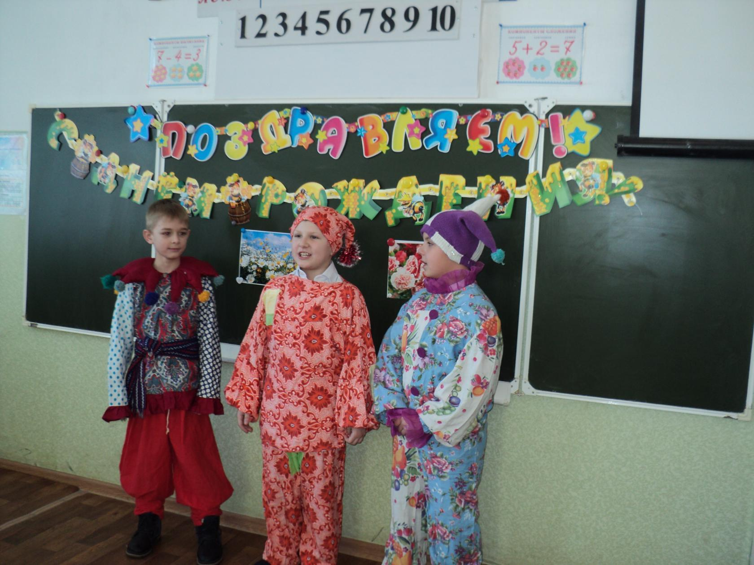

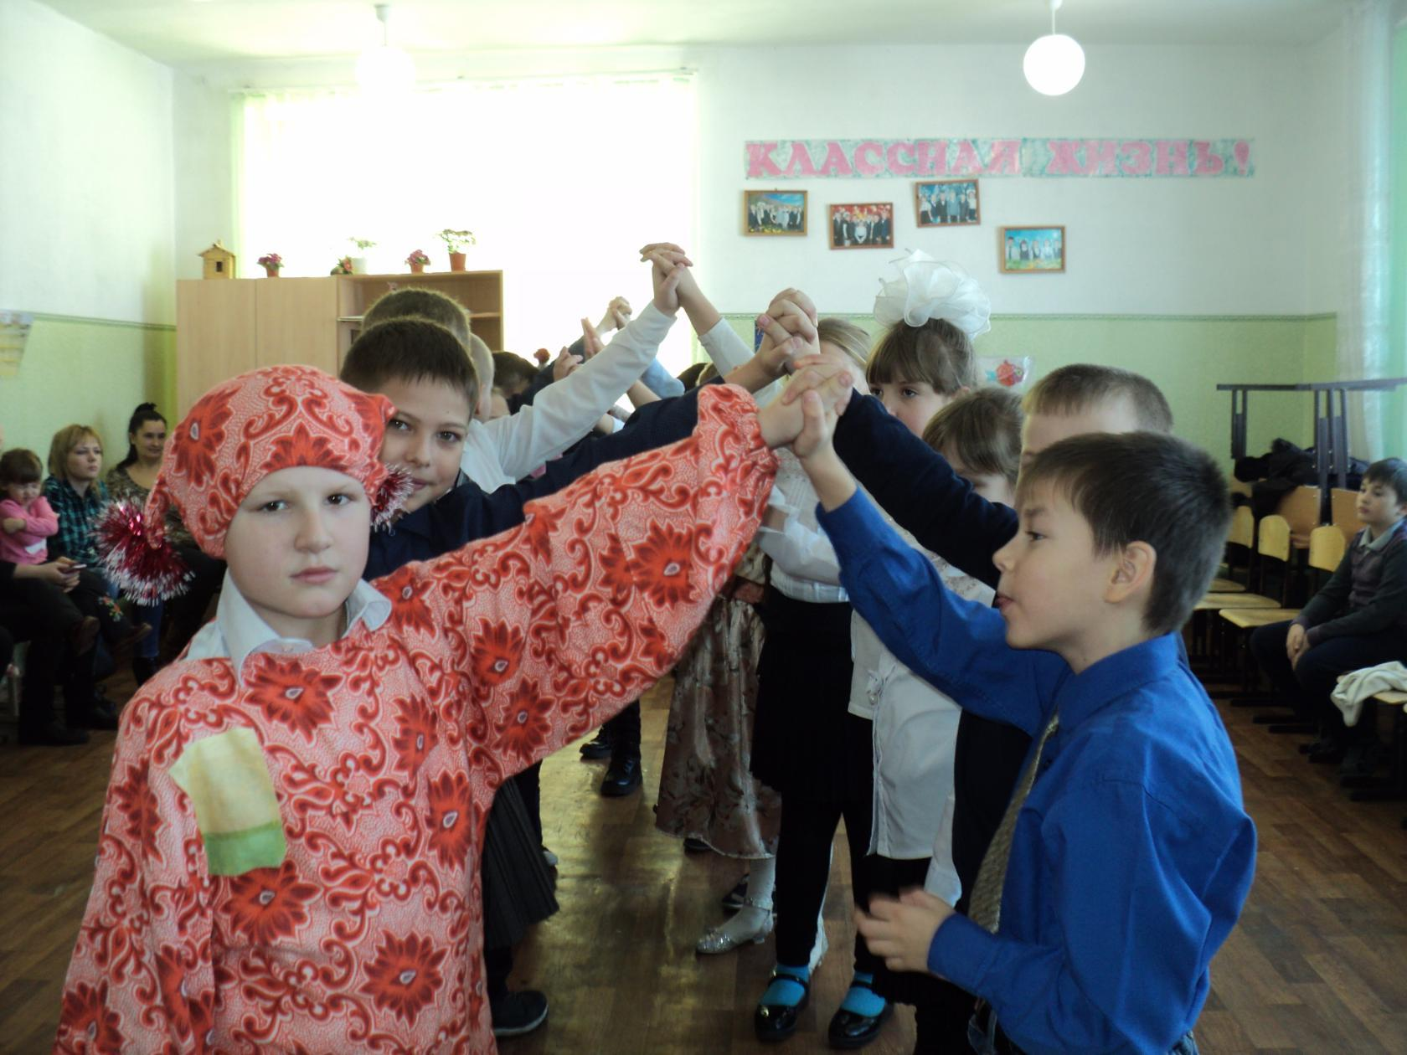

18.02.18
Площадь Ильёвского Центра культуры
– массовое народное гуляние «Масленица хороша – широка её душа», посвящённое народному традиционному празднику Масленицы



